新人教版八年级上册物理《第一章 机械运动》知识点梳理

第1节 长度和时间的测量
1、长度的测量：
（1）长度的国际单位是 ，用符号表示为 。另外还有7个单位，设法记住他们的符号及换算倍率。
1k m= m，1m= dm= cm= mm= um= nm,。还有英尺、码、光年等也是 的单位。
（2）测长度的基本工具是 ，还有卷尺、游标卡尺、螺旋测微器也是测 的工具；
2、刻度尺的正确使用：
（1）测量前首先要观察刻度尺的 、 和零刻线是否磨损；
（2）测量时的方法： 刻线与被测物体对齐，且尺要沿着或平行于被测物体，读数时视线与 垂直，厚刻度尺有刻度的面要紧贴被测物体，计数时要估读到 的下一位，测量结果由
和 组成 。多次测量取 作为测量结果。这样可减少误差。
3、一个 中学生的身高为1.58 ，一本书的厚度为10 ，一张纸的厚度为100 。
4、小组同学用刻度尺测同一本物理课本的宽度，你的结果是 18.41cm 。结果由三部分组成，分别是准确值、估计值、单位，你的结果的准确值是 ，估计值是 ，单位是 。
5、正确估读：如图1，图中物体的长度为 cm，其中的估读值为 cm。
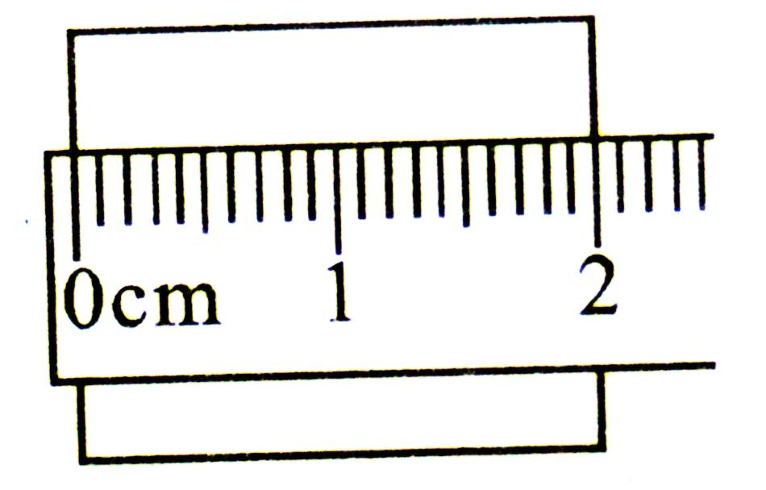
（2）如图2，图中物体的长度为 cm。图3中物体的长度记为 cm。
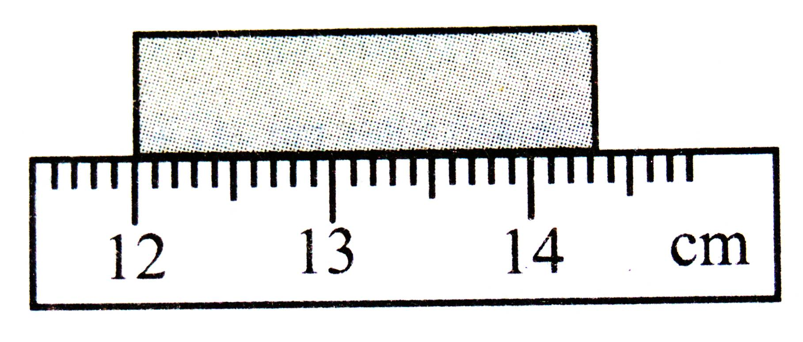
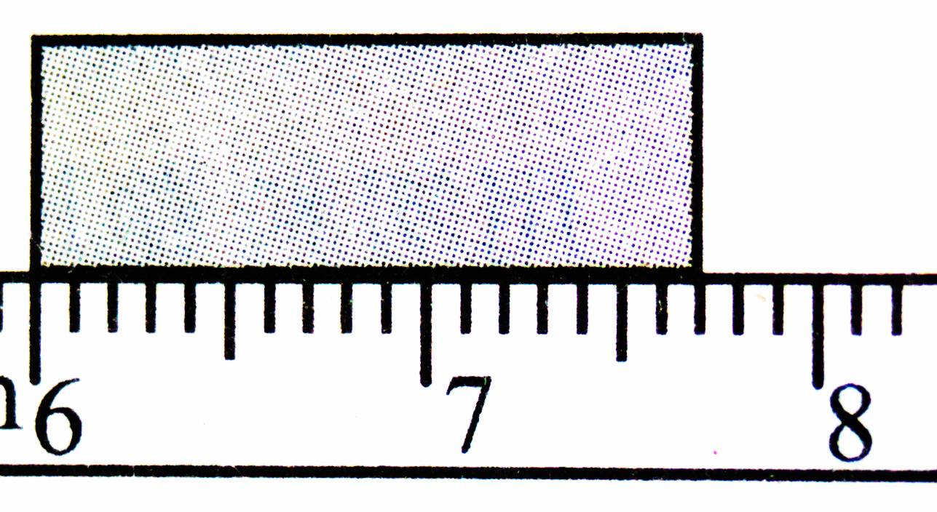

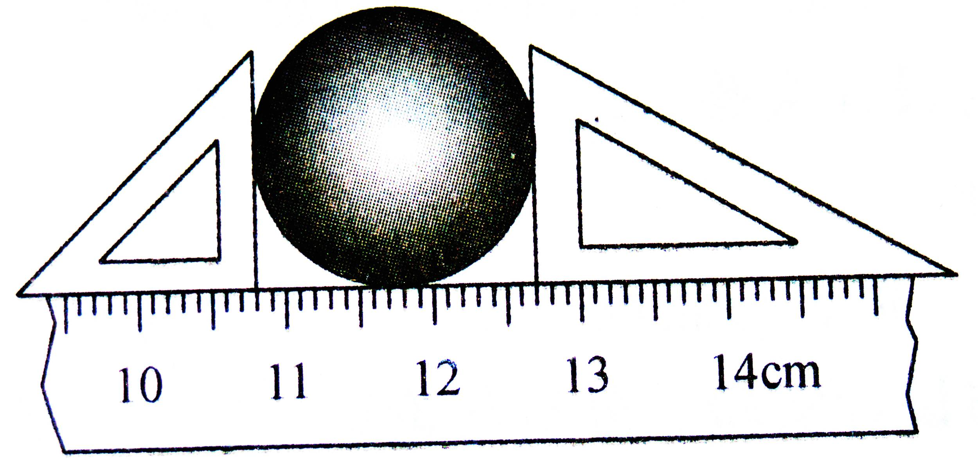
（图1） （图2） （图3）
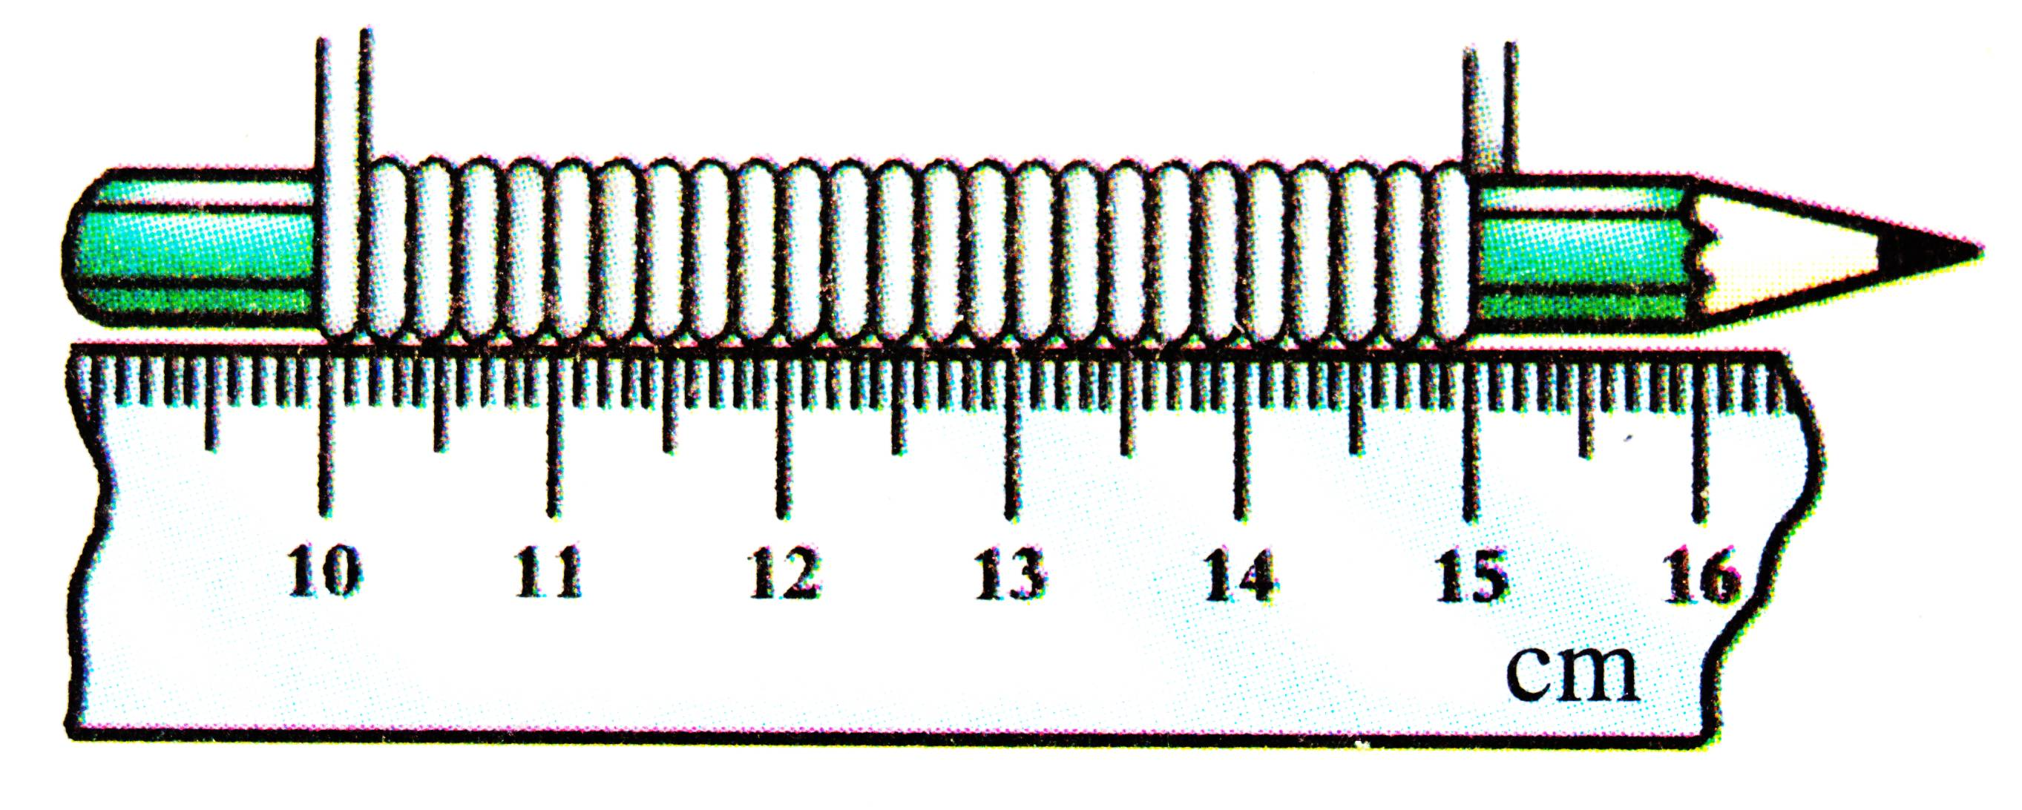
6、长度的一些特殊测量：累积法测一张纸的厚度、测细铜丝直径；细线重合法测曲线的长度；滚动法：轮子滚动法测曲线的长度；配合法：三角板与刻度尺配合测立体物体的长度：右图 圆的直径为 cm。测得200页书纸的厚度为1cm，则一张书纸的厚度为 mm。把细铜丝紧密排绕在铅笔上，测得30圈的总宽度如图，则细铜丝的直径为 mm。。
7、时间的测量：（1）、时间的单位有 、 、 。其中国际制单位是 。
测量时间的工具是 。你知道哪些类型的钟表？答： 。
1h= min= s；1min= s；30min= h
（2）、机械停表的使用方法：一走、二 、三恢复 。外圈指针读数表示多少 ，内圈指针读数表示多少 （分或秒）
8、误差是 与 之间的差异。误差与错误不同， 能消除， 只能减小，不能消除。
（2）、减小误差的方法有 、 、 。
其中取平均值时，平均值的位数与已知测量值位数相同，多余的四舍五入。

第2节 运动的描述
1、机械运动：在物理学中，我们把物体 的变化叫做 。
2、我们生活的世界是一个 的世界。 是宇宙中的普遍现象，运动的形式多种多样。
3、参照物：判断物体是否在运动，总要选取某一物体作为标准，这个作为 的物体叫 。
一切物体都可以作为参照物，但人们通常选 为参照物。
4、同一个物体是静止还是运动取决于所选的 ，选的参照物不同，判断的结果一般会不同，这就是运动和静止的 。也就是说：物体的运动和静止是 的。绝对静止的物体是没有的。
5、如果一个物体相对于参照物的_________发生改变，我们就说它是运动的，如果这个物体相对于参照物的_________没发生改变，我们就说它是_________的。

第3节 运动的快慢
1、比较物体运动的快慢有两种方法：一种是相同 比较物体经过的路程，经过路程 的物体运动得快。 另一种是经过相同 比较他们所花的时间，所花的时间 的物体运动得快。
（2）物体运动的快慢，还可以用速度来表示，速度值 的物体运动得快。
2、速度
（1）定义： 。（2）公式： 。
（3）速度的意义：速度是表示物体 的物理量，在数值上等于物体在 内通过的路程。
（4）速度的国际单位： ，交通中的常用单位： 。速度的单位是由 的单位和 的单位组合而成的。 1m/s=____km/h
汽车做匀速直线运动的速度是15m/s，它表示_________________ _ ___.
（5）单位换算：10m/s=_____km/h 54km/h=____m/s
3、机械运动按运动路线的曲直分为 运动和 运动。
4、直线运动按速度是否变化 分为 直线运动和 直线运动
5、（1）匀速直线运动：物体沿着直线且 的运动叫做匀速直线运动； 是最简单的机械运动。
（2.）变速直线运动：物体做直线运动时，其速度的大小是 ，这种运动叫做 运动；变速运动的快慢用 速度来表示。
6、在匀速运动中速度的公式是 ，公式中V的大小是 的（不变、变化），路程与时间成 比，函数图像为： 。 变速运动中求平均速度的公式为 v= = ，平均速度的大小反应了运动的粗约或平均快慢程度。 变形公式有：路程s= ,时间t=
7、用速度公式计算，是重点和难点。灵活应用，用规范格式解题。

第4节 测平均速度
1、实验原理： 2、实验器材：
3、实验时用 测出小车通过的路程，用 测出小车通过这段路程所用的时间，在用公式 计算出小车在这段路车的平均速度。
- 探究小车沿斜面下滑的速度是否变化？如何变化？
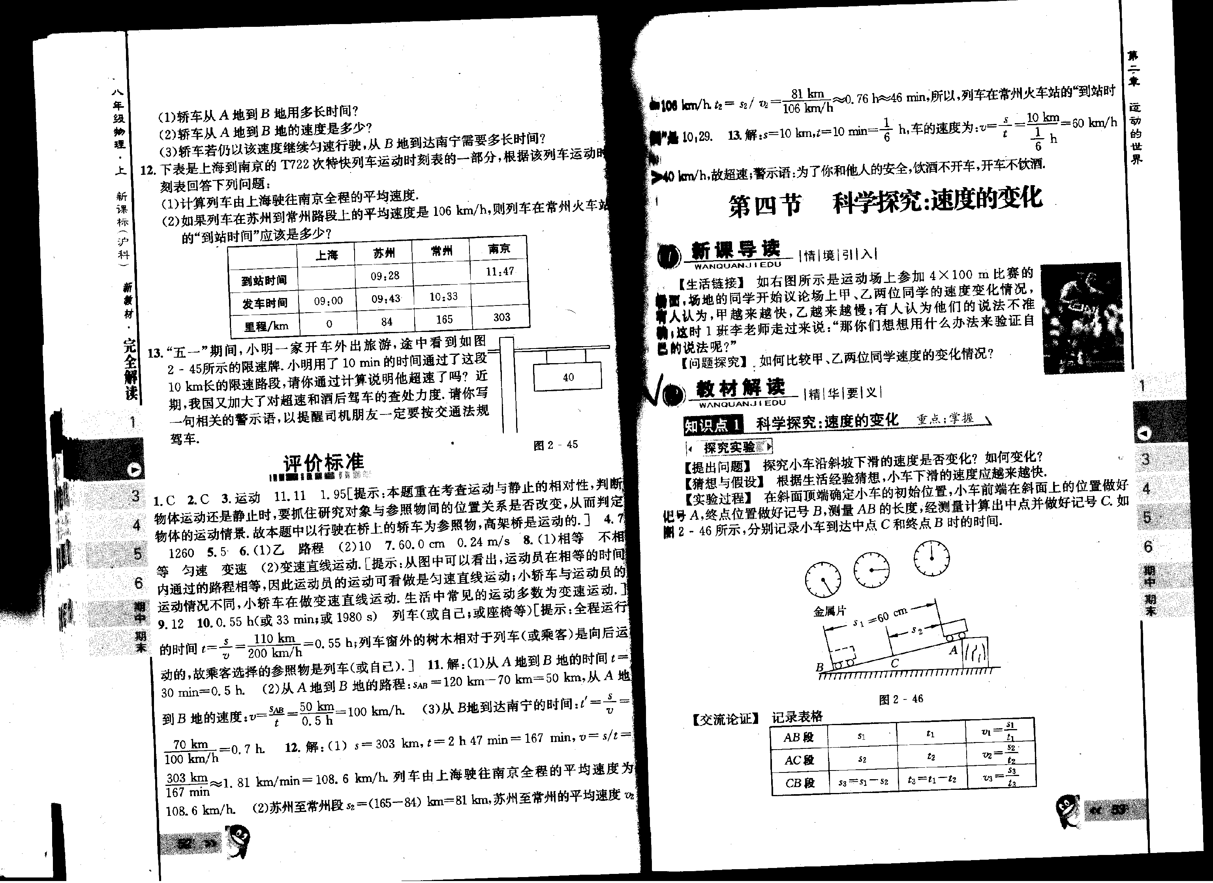
具体测量过程和记录表格：

得出的结论: _____________________

第一章 机械运动（共4节）参考答案
第1节 长度和时间的测量
1、长度的测量：
（1）长度的国际单位是 米 ，用符号表示为 m 。另外还有7个单位，设法记住他们的符号及换算倍率。
1k m= 1000 m，1m= 10 dm= 100 cm= 1000 mm= 10⁶ um= 10⁹ nm,。还有英尺、码、光年等也是 长度 的单位。
（2）测长度的基本工具是 刻度尺 ，还有卷尺、游标卡尺、螺旋测微器也是测 长度 的工具；
2、刻度尺的正确使用：
（1）测量前首先要观察刻度尺的 量程 、 分度值 和零刻线是否磨损；
（2）测量时的方法： “0” 刻线与被测物体对齐，且尺要沿着或平行于被测物体，读数时视线与 刻度面 垂直，厚刻度尺有刻度的面要紧贴被测物体，计数时要估读到 分度值 的下一位，测量结果由 数值 和 单位 组成 。多次测量取 平均值 作为测量结果。这样可减少误差。
3、一个 中学生的身高为1.58 m ，一本书的厚度为10 mm ，一张纸的厚度为100 um 。
4、小组同学用刻度尺测同一本物理课本的宽度，你的结果是 18.41cm 。结果由三部分组成，分别是准确值、估计值、单位，你的结果的准确值是 18.4cm ，估计值是 0.01cm ，单位是 厘米 。
5、正确估读：如图1，图中物体的长度为 2.31 cm，其中的估读值为 0.01 cm。
（2）如图2，图中物体的长度为 1.70 cm。图3中物体的长度记为 2.00 cm。

（图1） （图2） （图3）
6、长度的一些特殊测量：累积法测一张纸的厚度、测细铜丝直径；细线重合法测曲线的长度；滚动法：轮子滚动法测曲线的长度；配合法：三角板与刻度尺配合测立体物体的长度：右图 圆的直径
为 1.90 cm。测得200页书纸的厚度为1cm，则一张书纸的厚度为 0.1 mm。把细铜丝紧密排绕在铅笔上，测得30圈的总宽度如图，则细铜丝的直径为 1.7 mm。
7、时间的测量：（1）、时间的单位有 秒 、 分 、 时 。其中国际制单位是 秒 。测量时间的工具是 钟表 。你知道哪些类型的钟表？答： 电子表、石英钟、机械停表、电子停表 。1h= 60 min= 3600 s；1min= 60 s；30min= 0.5 h
（2）、机械停表的使用方法：一走、二 停 、三恢复 零 。外圈指针读数表示多少 秒 ，内圈指针读数表示多少 分 （分或秒）
8、误差是 测量值 与 真实值 之间的差异。误差与错误不同， 错误 能消除， 误差 只能减小，不能消除。
（2）、减小误差的方法有 多测几次求平均值 、选用精密的测量工具 、 改进测量方法 。
其中取平均值时，平均值的位数与已知测量值位数相同，多余的四舍五入。
第2节 运动的描述：
1、机械运动：在物理学中，我们把物体 位置 的变化叫做 机械运动 。
2、我们生活的世界是一个 运动 的世界。 运动 是宇宙中的普遍现象，运动的形式多种多样。
3、参照物：判断物体是否在运动，总要选取某一物体作为标准，这个作为 标准 的物体叫 参照物 。
一切物体都可以作为参照物，但人们通常选 地面 为参照物。
4、同一个物体是静止还是运动取决于所选的 参照物，选的参照物不同，判断的结果一般会不同，这就是运动和静止的 相对性 。也就是说：物体的运动和静止是 相对 的。绝对静止的物体是没有的。
5、如果一个物体相对于参照物的__位置___发生改变，我们就说它是运动的，如果这个物体相对于参照物的_位置_____没发生改变，我们就说它是_静止__的。
第3节 运动的快慢
1、比较物体运动的快慢有两种方法：一种是相同 时间 比较物体经过的路程，经过路程 长 的物体运动得快。 另一种是经过相同 路程 比较他们所花的时间，所花的时间 少 的物体运动得快。
（2）物体运动的快慢，还可以用速度来表示，速度值 大 的物体运动得快。
2、速度：（1）定义： 把路程与时间之比叫做速度 。（2）公式：v=s/t 。
（3）速度的意义：速度是表示物体 运动快慢 的物理量，在数值上等于物体在 单位时间 内通过的路程。
（4）速度的国际单位： 米每秒（m/s） ，交通中的常用单位： 千米每小时（km/h） 。速度的单位是由 长度 的单位和 时间 的单位组合而成的。 1m/s=_3.6___km/h
汽车做匀速直线运动的速度是15m/s，它表示_每秒钟通过的路程为15米 。_.
（5）单位换算：10m/s=__36___km/h 54km/h=_15___m/s
3、机械运动按运动路线的曲直分为 直线 运动和 曲线 运动。
4、直线运动按速度是否变化 分为 匀速 直线运动和 变速 直线运动
5、（1）匀速直线运动：物体沿着直线且 速度不变 的运动叫做匀速直线运动； 匀速直线 是最简单的机械运动。
（2.）变速直线运动：物体做直线运动时，其速度的大小是 变化的 ，这种运动叫做 变速直线 运动；变速运动的快慢用 平均 速度来表示。
6、在匀速运动中速度的公式是 v=s/t ，公式中V的大小是 不变 的（不变、变化），路程与时间成 正比，函数图像为： 。 变速运动中求平均速度的公式为 v= s_{总}/t _{总} =
（s1+s2）÷(v1+v2) ，平均速度的大小反应了运动的粗约或平均快慢程度。 变形公式有：路程s= vt ,时间t= s/v
7、用速度公式计算，是重点和难点。灵活应用，用规范格式解题。
第4节 测平均速度
1、实验原理： v=s/t 2、实验器材： 刻度尺、钟表、小车 、斜面
3、实验时用 刻度尺 测出小车通过的路程，用 钟表 测出小车通过这段路程所用的时间，在用公式 v=s/t 计算出小车在这段路车的平均速度。
- 探究小车沿斜面下滑的速度是否变化？如何变化？
具体测量过程和记录表格：

得出的结论: 小车从斜面滑下时越滑越快

